RESOLUCIÓN N° 176-2013 -MBS-
PROGRAMA "ACOMPAÑANTES DOMICILIARIOS –MUNICIPIOS".

Estado de la Norma: VIGENTE.

Publicada en B.O. Nº 3042 del 27-03-13.-
Dictada el 19-03-13.-
Operador de Digesto: R. S.-

Art. 1º.- Transfiérase a favor de las Municipalidades detalladas en el anexo que forma parte integrante de la presente Resolución, los montos que en cada caso se consignan, para solventar el pago a diversas personas, que se encuentran comprendidas en el programa: "ACOMPAÑANTES DOMICILIARIOS -MUNICIPIOS' .-

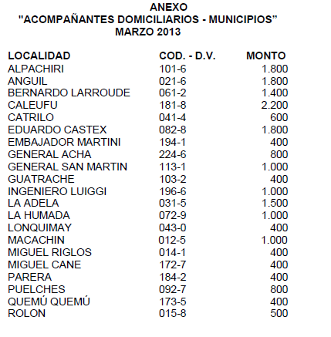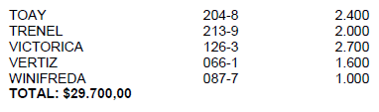

Nota de Redacción: Título dado por redacción DI.

